新 书 推 荐
《进击的兔子》
ATTACK BUNNIES

中文书名：《进击的兔子》
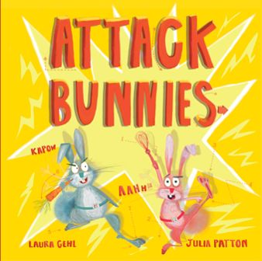
英文书名：ATTACK BUNNIES
作 者：Laura Gehl
插 画 师：Julia Patton
出 版 社：Beaming Books
代理公司：Defiore
页 数：32页
出版时间：2026年2月
代理地区：中国大陆、台湾
审读资料：电子稿
类 型：4-8岁故事绘本

萌兔冒险，传递善良与包容的力量
节日适配+善意引导
幽默诙谐易吸引儿童，传递善良与包容的内核
适配4-8岁儿童，兼顾教育性与趣味性
热门儿童读物《一条大内裤》《送货熊》《除非它们不这样》以及《苹果和木兰》作者Laura Gehl新作

本书卖点：

·节日适配性强：完美适配情人节与复活节两大节日场景，主题贴合节日氛围，同时适合日常阅读，适配多场景使用需求。

·内核正向深刻：传递善良、爱与包容的理念，引导儿童摒弃偏见、学会换位思考，在犯错后主动弥补，贴合儿童成长教育需求。

·风格幽默吸睛：情节诙谐有趣，语言轻松易懂，能让儿童全程欢笑，同时适合大声朗读，易获得儿童喜爱与反复阅读。

·创作团队优质：作者是获奖作家，著有多部热门儿童读物，创作经验丰富；插画师擅长打造可爱角色与趣味场景，画风贴合故事幽默基调。

内容简介：

Perfect for Valentine's Day and Easter, this story's message of kindness and love will appeal to educators, and its humor will leave children giggling and begging for another read-aloud.

Carrot Cake and Pufftail are trained to protect their woodland friends. When troublemaking Renard Fox moves to the forest, Carrot Cake and Pufftail know exactly what to do. But when their initial impression turns out to be wrong, how will they make things right?

作者简介：

Laura Gehl is the award-winning author of many popular children's books, including One Big Pair of Underwear, Delivery Bear, Except When They Don't, and Apple and Magnolia. Laura lives in Maryland.

插画师简介：

Julia Patton is an author and illustrator from a little fishing village in North East England who loves creating lovable characters and drawing impossible gadgets. She finds anything silly, especially bunnies, utterly charming.

请将反馈信息发至：版权负责人
Email：Rights@nurnberg.com.cn
安德鲁·纳伯格联合国际有限公司北京代表处
北京市海淀区中关村大街甲59号中国人民大学文化大厦1705室, 邮编：100872
电话：010-82504106, 传真：010-82504200
公司网址：http://www.nurnberg.com.cn
书目下载：http://www.nurnberg.com.cn/booklist_zh/list.aspx
书讯浏览：http://www.nurnberg.com.cn/book/book.aspx
视频推荐：http://www.nurnberg.com.cn/video/video.aspx
豆瓣小站：http://site.douban.com/110577/
新浪微博：安德鲁纳伯格公司的微博_微博 (weibo.com)
微信订阅号：安德鲁纳伯格联合国际北京代表处

